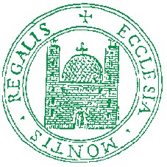

Arcidiocesi di Monreale

Servizio Diocesano Insegnamento Religione Cattolica

Il/La sottoscritto/a _____________________________________________________ nato/a _______________________________ Prov (_____) il _______ ___________
residente in via ____________________________________________________ CAP __________ Città _____________________________________ Prov (_____)
Documento di identità n. ____________________ rilasciato da _________________ il __________________
Iscritt_ negli elenchi graduati della Diocesi di Monreale dal ____________________
CHIEDE
Di poter partecipare all’esame di abilitazione per il conseguimento dell’Idoneità per l’IRC per la Diocesi di Monreale.
Si allega:
Titolo di studio (Laurea Magistrale) conseguito presso: ____________________________________________________________________

Data ______________________
Firma

